重庆科技大学

实 验 报 告

课程名称：_________ 数据可视化技术
学 院：_ 计算机科学与工程学院（人工智能学院）
专业班级：______ 智科2023-02 __ _
学生姓名：_____ 刘志贵 ___ __
学 号：_________ 2023440221 _

重庆科技大学实验报告
课程名称 | 数据可视化技术 |  | 实验项目名称 | 绘制高级图表
开课学院 |  | 计算机科学与工程学院 |  | 实验日期 | 2025.10.29
学生姓名 | 刘志贵 | 学号 | 2023440221 | 专业班级 | 智科2023-02
指导教师 | 杨怡康 |  | 实验成绩
一、实验目的
掌握利用Matplotlib进行高级图表绘制的方法
- 实验结果
- 需要根据下面的某日百度体育热点Top10新闻搜索指数表绘制棉棒图，y轴的标签为“搜索指数”，要添加无指向型注释文本，用于标注搜索指数。
体育热点 | 搜索指数
武磊登上电影频道 | 62253
东京奥运会海报 | 51255
浓眉哥受伤 | 34541
安东尼准绝杀 | 28733
湖人单场20记盖帽 | 17073
第77届金球奖红毯 | 9000
孟非大赞武磊 | 5963
李铁上任 | 2041
活塞vs湖人 | 1879
英超 | 1681
结果图标如下：
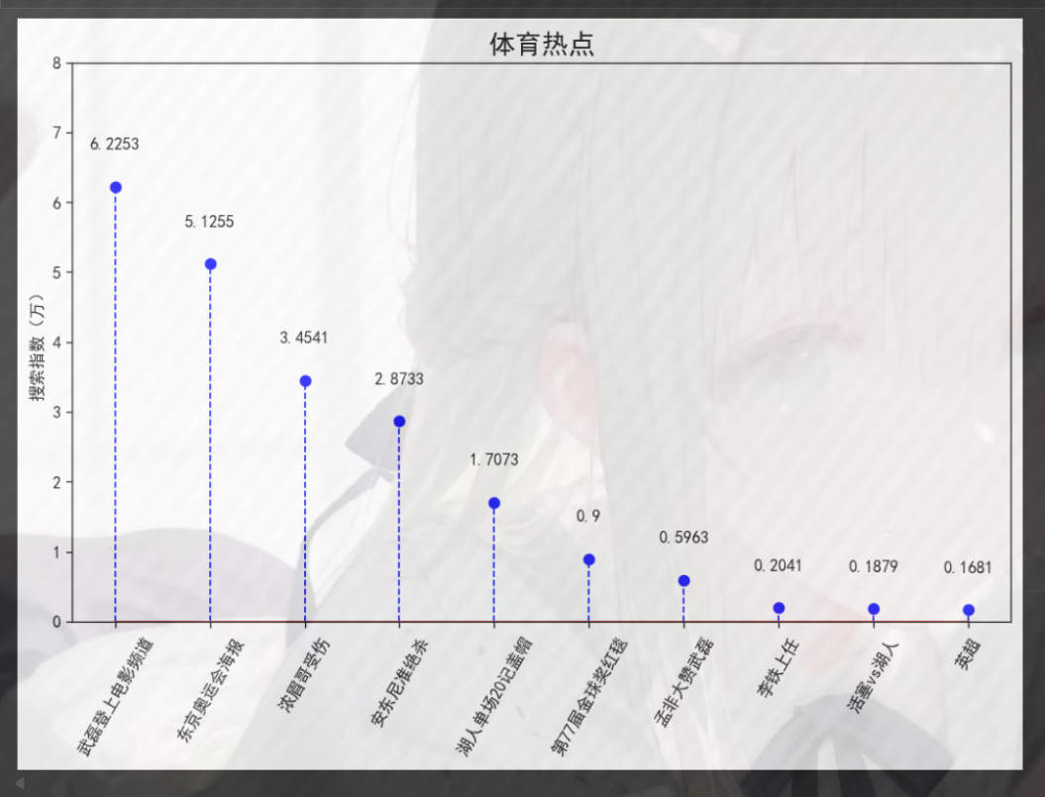
图1 棉棒图
- 整理不同的科目的复习进度，绘制华夫饼图展示这些科目的复习进度。要求使用子图命令将所有四个科目绘制在同一个窗口中。
科目 | 复习完成 | 正在复习 | 未复习
高等数学 | 5% | 10% | 85%
大学英语 | 20% | 30% | 50%
数据可视化技术 | 80% | 0% | 20%
大学物理 | 20% | 50% | 30%

根据图标的复习进度，绘制了以下华夫饼图：
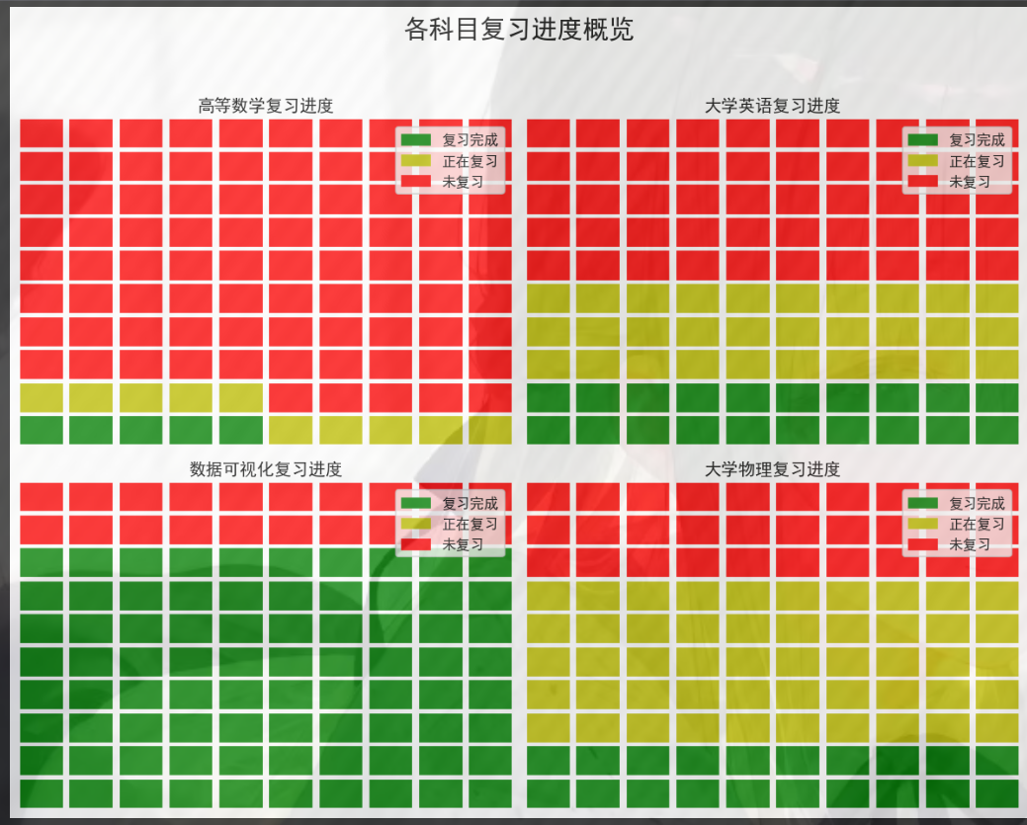
图2 华夫饼图

- 高等数学中考试中，老师讲的、上课理解的、课后练习的和考前复习的部分各不相同，要根据以下表格绘制漏斗图。
环节 | 百分比
老师讲的 | 100%
上课理解的 | 80%
课后练习的 | 70%
考前复习的 | 65%
最终得分 | 60%

绘制图表如下：
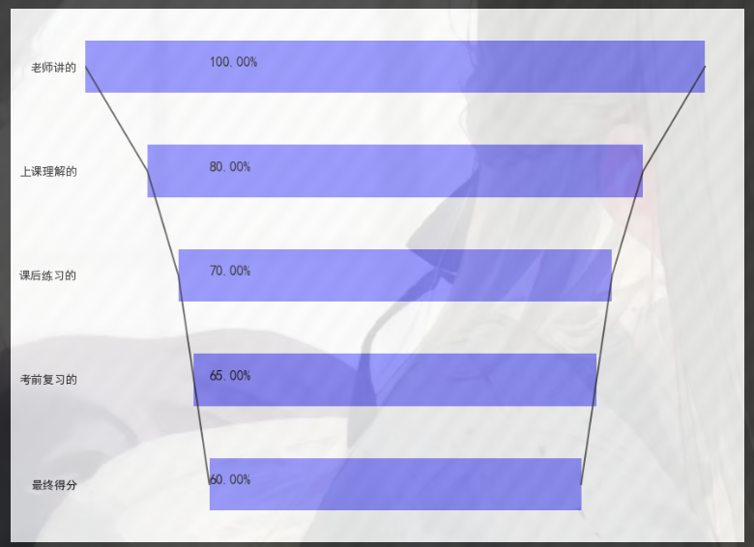
图3 漏斗图

- 查阅教务系统，根据本学期考试科目指定复习计划并绘制对应的任务甘特图。至少包括5个科目和14天。
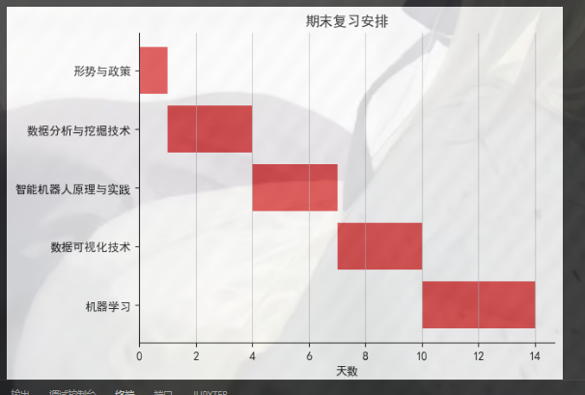
图4 甘特图
说明：这里我14天给机器学习安排了4天，数据可视化，智能机器人，数据分析与挖掘各安排了3天，最后给形势与政策安排了1天，通过一个arrag实现设置。
三、思考体会
本次实验我分别进行了棉棒图，华夫饼图，漏斗图，甘特图的绘制，让我具体了解到了这些图的作用和绘制方法，还能清晰的感受到数据的图像化，比表格美观。也遇到过问题，例如我在编写完全部问题的代码时点击全部运行就发生了如下报错：
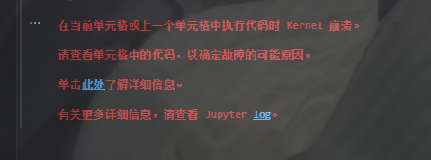
图5 报错图
查询得知这是因为我一起运行后导致的资源耗尽，Kernel就崩溃了，解决方法就是重启内核再一个问题分别运行就能显示每个问题的正常结果。

另一个问题就是参数版本不适用的问题，我在棉棒图的编写后进行运行代码，报错如下：
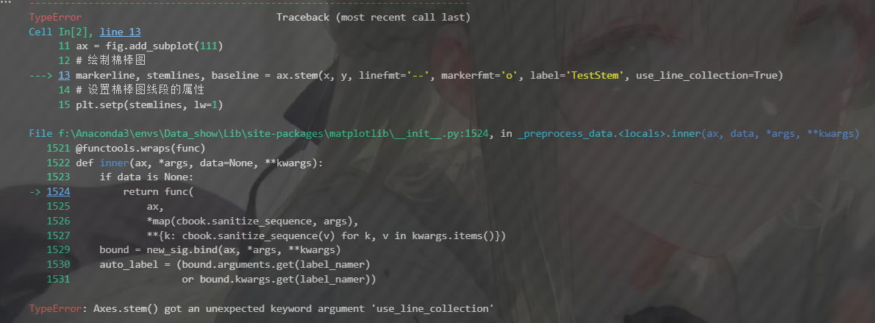
图6 参数报错
这里显示的是代码中use_line_collection的参数已经不适用或者弃用了，所以我进行了删除就正常显示出绘制的图像：
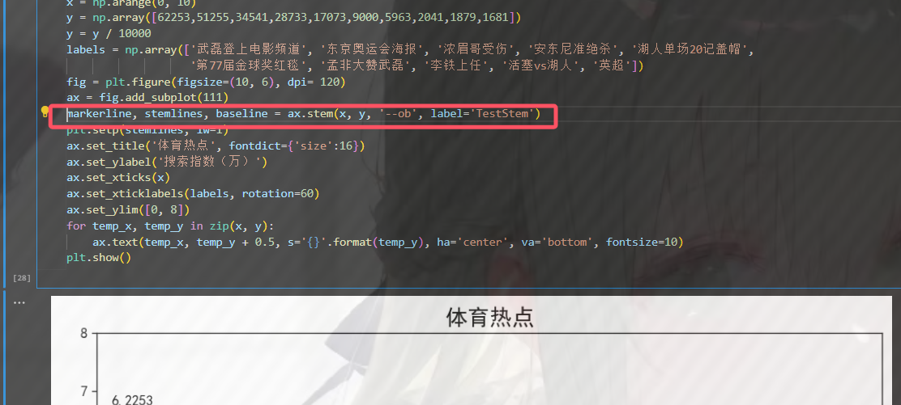
图7 删除参数正常图
附录：
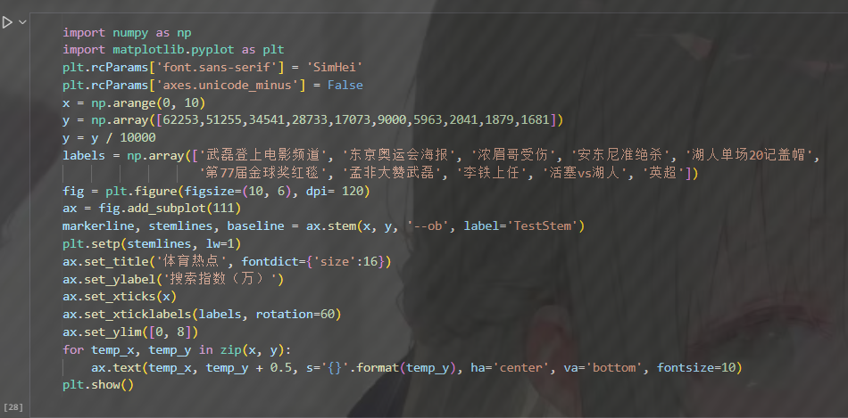
图8 棉棒图代码
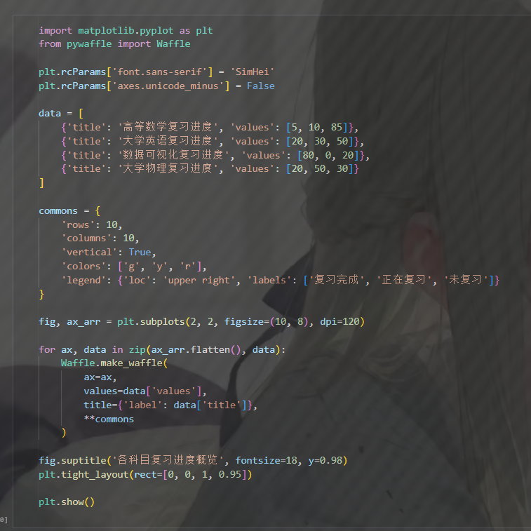
图9 华夫饼图代码
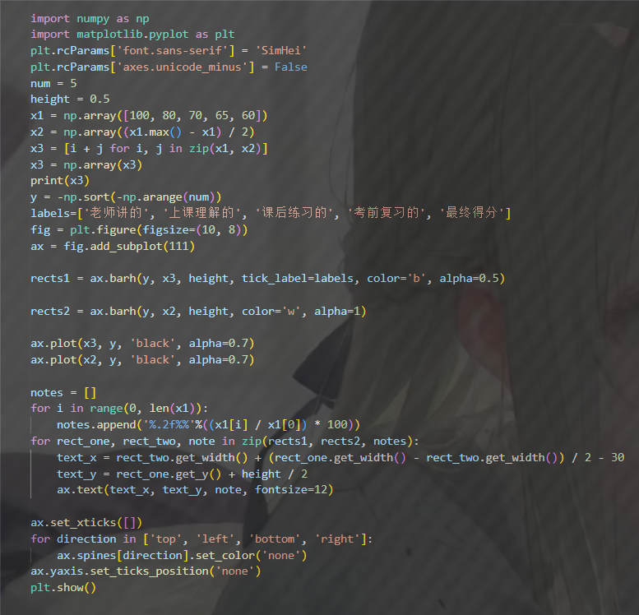
图10 漏斗图代码

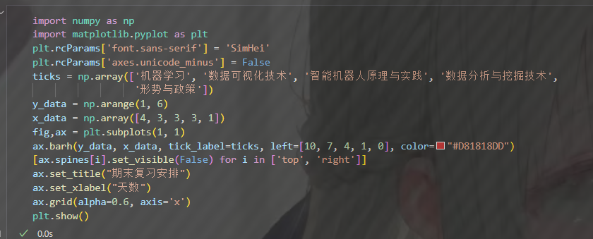
图11 甘特图代码

